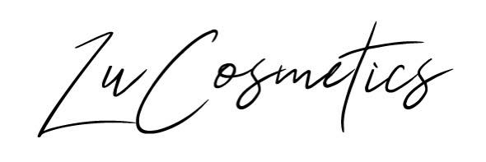
Formulář pro odstoupení od kupní smlouvy

Oznámení o odstoupení od kupní smlouvy / reklamace
Zboží je možné vrátit zasláním na následující adresu:
Lucosmetics
Lucie Kožár
Vřesová 708, Vřesina 742 85

Údaje zákazníka:
Jméno a příjmení …………………………………………………………..
Adresa: …………………………………………………………………………………………

Údaje o objednávce:
Datum objednání zboží: ……………………………………….
Číslo faktury a číslo objednávky: …………………………………………………..

Podpis kupujícího: ……………………………………………….
Podpisem se stvrzuje souhlas se zpracováním osobních údajů nezbytných pro vyřízení reklamace.

Důvod reklamace:

Kontakt na e-shop: 736405394, Info@lucosmetics.cz

